Back-end communication patterns

Request/Response
Um client faz uma request ao back-end e ele responde, é o mais simples e comum. Uma request é um conjunto de bytes.
- Um client escreve e envia uma request
- O server faz o parse da request
- O server processa uma request
- O server envia uma response de volta
- O client faz o parse da response e a consome
Alguns pontos:
- Fazer o parse (entender) da request/response é um processo custoso, mesmo em JSON. O parse de requests é feito automaticamente por servidores HTTP
- Além de fazer o parse normalmente a request/response é convertida em alguma estrutura da linguagem (objeto, struct, etc)
- É usado em Web, HTTP, DNS, SSH, RPC (remote procedure call), SQL e outros protocolos de DB, APIs (REST, SOAP, GraphQL)
- A estrutura de uma request/response é definida tanto pelo cliente, quanto pelo server já que ambos precisam se entender e por isso devem usar o mesmo protocolo e formato da mensagem (JSON, XML, etc)
- Uma request/response grande pode ser divida em várias partes (chunks) rastreáveis, isso ainda é request/response
- Não é recomendado em todos lugares:
  - Serviços de notificações e chats: Embora seja possível fazer com o client fique enviando requests ao server perguntando se ele possui notificações/mensagens (polling), essa não é a melhor estratégia já que isso pode causar congestionamento e latência no server
  - Requests que demoram para ser processadas: O client ficaria esperando a response por um bom tempo e poderia dar timeout
- Escrever e preparar a request, enviá-la via rede, reordenar packets de rede que chegaram fora de ordem também leva tempo o mesmo vale para a volta, escrever uma response, enviá-la via rede, reordenar packets, rotear, etc também leva tempo

Synchronous vs Asynchronous
- Eu posso fazer alguma coisa enquanto espero por I/O? Se sim, sync, se não async
- No modelo sync o caller (client, processo, etc) envia uma request ao receiver (server, cpu, etc) e fica bloqueado até que ele receba uma resposta.
  - Enquanto bloqueado o caller não pode continuar a execução de código e por isso é colocado em sleep pela CPU
  - Troca de contexto: Quando um processo que foi bloqueado/desbloqueado é colocado em sleep/volta a ser executado de onde parou. É uma ação custosa
- No modelo async o caller envia uma request e é livre para executar outro código enquanto aguarda uma response do receiver, ele sabe se a response está pronto por meio de:
  - Epoll/polling: O caller verifica constantemente se a response está pronta
  - Callback: O receiver chama o caller quando a response está pronta
  - Thread de I/O: Uma nova thread é criada e bloqueada enquanto ela faz o I/O, de modo que a thread principal continua executando, quando o I/O é finalizado a thread de I/O chama a thread principal por meio de uma callback
- Em client/server as libs no client side são na sua maioria async já que enquanto o client espera uma response ele pode e normalmente precisa fazer outras coisas
- No back-end async é feito por meio de queues, o client envia uma request, o server coloca ela numa queue para processamento futuro e envia um ID para rastreamento ao client que é usado para consultar a response real quando ela estiver pronta

Push
- No modelo de push o client se conecta ao server e o servidor envia dados ao client por meio da conexão sem a necessidade de uma request toda vez que algo relevante ocorre
- O protocolo usado deve ser bidirecional
- Pode existir mais de um client conectado para receber as notificações
- A notificação é sempre real time
- Os clients podem não conseguir processar as mensagens recebida e em alguns muitas mensagens podem sobrecarregá-lo
- Um exemplo de uso de push seriam chats onde um conjunto de clients se conectam a um server e toda vez que um dos clients envia uma mensagem ao server ela é repassada a todos por meio de push
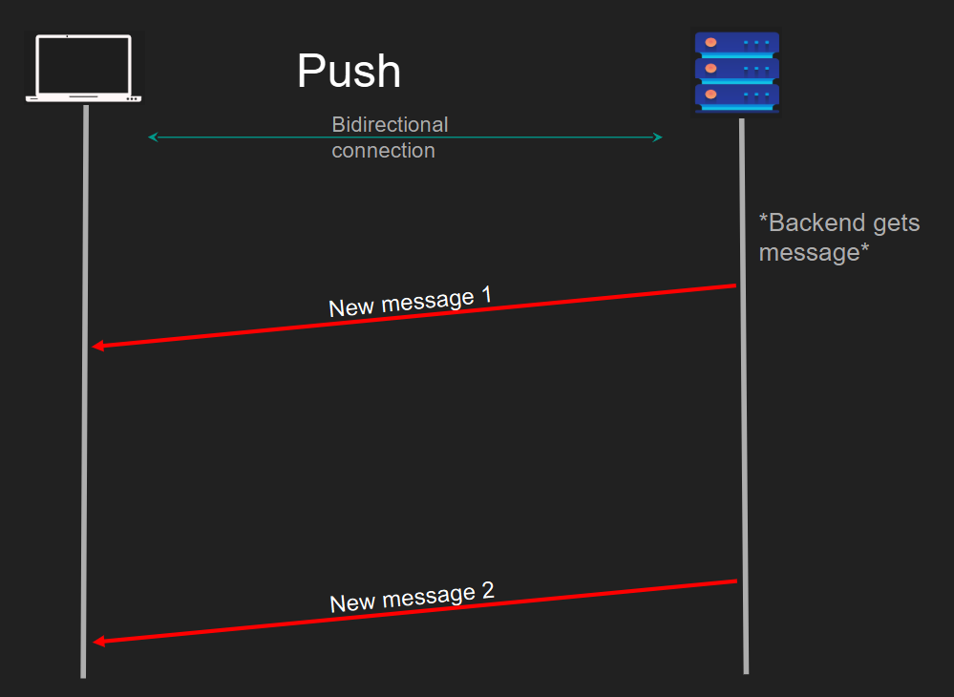

Polling

Short polling
- É usado quando uma request demora para ser processada
- O client envia um request ao server e em intervalos curtos de tempo pergunta ao server se o processamento foi concluído
  - O cliente envia uma requests
  - O server responde com um handle (um identificador daquele processamento) e inicia o processamento da request assim que possível
  - O client usa o handle para verificar o status do processamento (chamado de poll). Cada poll é uma request/response curta
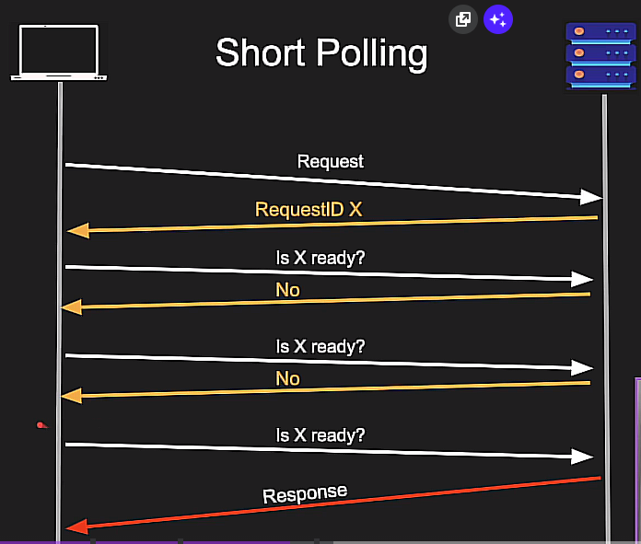
- A conexão HTTP pode ser interrompida quando o handle é retornado
- Se um client demorar para fazer o poll da response após seu processamento ela será excluída
- Pros:
  - Simples
  - Útil para requests que demoram para ser processadas
  - O client pode se desconectar
- Cons:
  - Existe muita comunicação, podendo causar congestionamento na rede
  - Alto consumo de rede, sendo que a maioria dos polls não vão retornar uma response
  - Desperdício de recursos: cada poll requer uma verificação no back-end, e um poll pode simplesmente não retornar nada

Long polling
- É basicamente o mesmo princípio de short polling onde o client envia uma request e o server retorna um handle, porém o server só responde o poll quando o processamento foi concluído, o fluxo é:
  - Client envia uma request
  - Server responde com um handle
  - Client usa o handle para verificar status com o server
  - Se o server terminou o processamento ele envia uma resposta, se não ele mantém a conexão aberta até que a resposta possa ser enviada
  - O client pode aguardar com a conexão aberta até que o server possua uma response ou pode fechar a conexão e fazer outro poll
- A conexão do polling não fica aberta para sempre já que pode ocorrer timeout tanto no client quanto no server
- As vantagens e desvantagens são as mesmas de short polling, porém como o número de polls é menor o consumo de rede, quantidade de comunicações e desperdício de recursos é menor
- Não é real time, em alguns casos isso pode ser uma desvantagem
- É usado no Kafka

Server Sent events
- Só funciona em HTTP, então é limitado a request/response. É Uma request com uma reposta muito demorada, dividida em várias partes (chunks)
- É baseado em no encoding chunked transfer, que é uma feature de HTTP 1.1+ que permite enviar o payload de uma response em partes menores, chamadas de chunks
  - Mesmo que o payload da response esteja dividido em vários chunks, ainda é considerado como uma única response
  - Cada chunk é delimitado por \r\n (EOL), o chunk vazio é o chunk final, que determina que a response terminou de ser transmitida
  - O content-type dos chunks é text/event-stream e as responses devem ser iniciadas por data: <conteúdo> para que o browser entenda
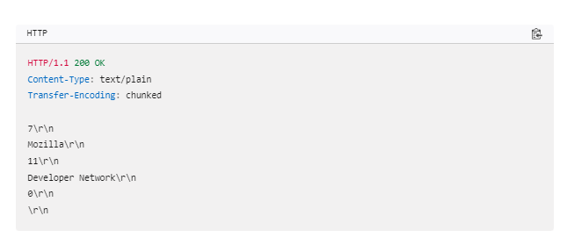
- É usado quando o client quer receber uma notificação em real time do server e push não é a melhor alternativa. O fluxo é:
  - Client faz uma request
  - Server manda uma response usando chunked transfer, e cada chunk representa um evento lógico que ocorreu no server (ex: usuário logou, pagamento foi feito, etc)
  - O server nunca envia um chunk final, e assim a conexão continua aberta, de modo que o client pode receber os eventos em tempo real
  - O client faz o parse da response e consome os eventos recebidos
- Os pontos positivos são:
  - Real time
  - Compatível com request/response, de modo que qualquer http server suporta
- Os pontos negativos são:
  - Client precisa continuar conectado ao server e consequentemente online
  - O client pode não conseguir lidar com a quantidade de chunks e ter lentidão/queda de conexão. Quando o client é mais lento é recomendado usar polling
  - Se um client tiver 6 conexões usando server sent events e HTTP 1.1 ele não poderá enviar outras requests
    - HTTP 1.1 só suporta 6 conexões HTTP simultaneamente
    - Quando um client envia uma request para uma conexão essa é marcada como busy (não pode enviar requests) até que uma response seja recebida.

Publisher Subscriber
- Um publisher é um client que publica dados em um server para que outros clients os consumam (chamados consumers).
- Normalmente é usado quando existem servidores que precisam processar dados em uma ordem (chain of responsability)
- Um client pode ser um consumer e um publisher e podem existir n publishers e consumers
- Os dados enviados por um publisher são colocados em uma fila ou mais filas para serem consumidos
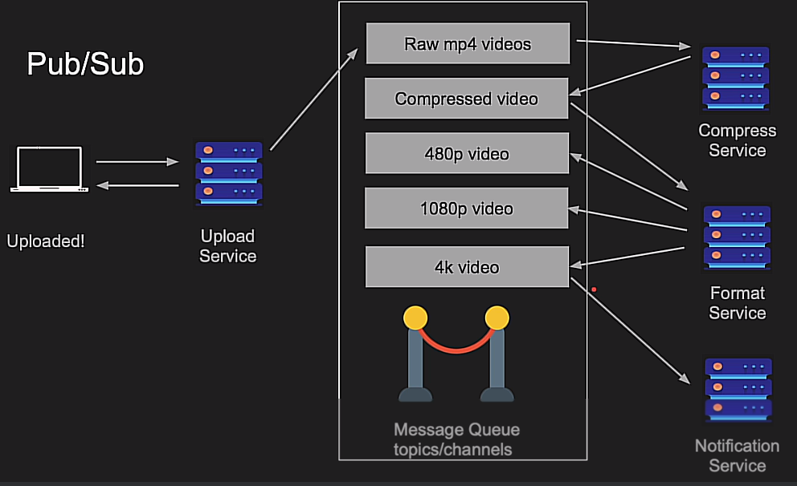
- Os pros são:
  - Escala com vários consumers
  - Funciona bem com microservices
  - Baixo acoplamento
  - Funciona mesmo que o client tenha se desconectado do server
- Os contras são:
  - Problemas com entrega de mensagem: Como garantir que a mensagem foi entregue corretamente (não foi entregue duas vezes, foi entregue, etc)
  - Complexo
  - Se muitos clients estiverem publicando/consumindo dados vai ocorrer um alto consumo de rede

Alternativa a publisher/subscriber
- O caso de uso mais comum de publisher/subscriber é quando a request de um client precisa ser processado por n servers em uma ordem específica para se obter uma response
- Uma forma de resolver o problema é simplesmente fazendo com que um server faça chamadas diretamente ao outro
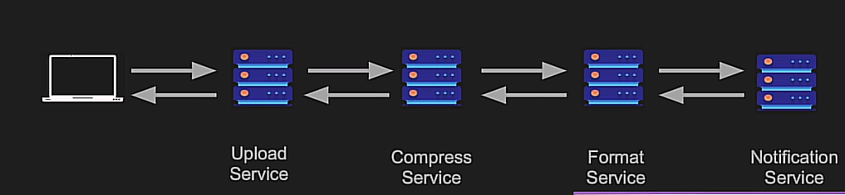
- Os pros dessa solução:
  - É simples e elegante
  - É escalável
- Os contras dessa solução:
  - Quando existe mais de um client querendo consumir a response esse método não funciona
  - Existe alto acoplamento entre os servers
  - Tanto o client, quanto o server precisam se manter conectados
  - Se um server para de funcionar o serviço para como um todo, sendo necessário usar ferramentas para verificar que nada quebrou, etc

Multiplexing vs Demultiplexing
- É mais ligado a redes, porém ainda faz sentido saber
- Multiplexing: Transforma várias conexões TCP em uma conexão
  - Faz com que o server receba uma carga maior já que ele precisará dar parse nas requests ao mesmo tempo, mas possibilita dar parse e processar em várias requests ao mesmo tempo
- Demultiplexing: Transforma uma conexão TCP em que ocorreu multiplexing em várias conexões novamente
  - Faz com que cada request chegue ao server em sua própria conexão criando um melhor isolamento das requests ao custo de ser necessário dar parse nas requests uma a uma
- Normalmente é um proxy que fica entre o server e o client que faz multiplexing/demultiplexing
- Stall: Ocorre quando se usa HTTP 1.1 (limite de 6 conexões TCP ao mesmo tempo) e o browser chega a esse limite fazendo com que requests fiquem bloqueadas (stalled) até que uma conexão seja liberada
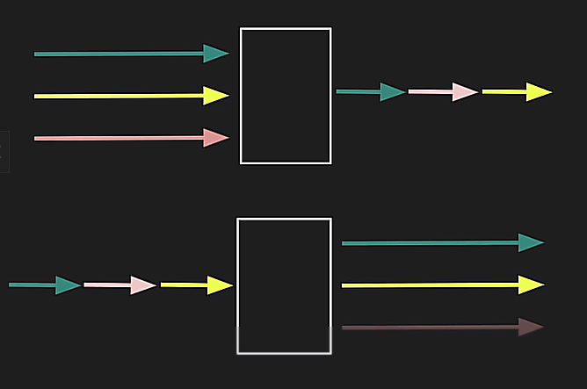

Connection polling
- Manter N conexões com o db, de modo que quando chegar uma request que precisa de acesso ao banco ela usará uma conexão livre ou ficará bloqueada até que uma conexão seja liberada
- Não é muito viável enviar mais de uma query na mesma conexão porque a ordem do resultado/chegada das queries não é garantida, tornando difícil associar a resposta do DB com a query enviada, embora seja possível usar um ID para fazer essa associação.

Stateless vs Stateful no back-end
- É a estratégia que define como o estado é guardado em uma aplicação. Se o estado não for armazenado de acordo com a estratégia algumas coisas não funcionarão
- Stateful: Estado (informações) do client são guardadas em memória no back-end, se esse estado não existir o back-end não funcionará corretamente
  - Servers stateful podem causar problemas quando existem múltiplos deploys e é necessário recuperar a session que está em um específico
  - Back-ends stateful são mais simples de se gerenciar já que é possível invalidar o state caso seja necessário (ex: invalidar uma session que foi roubada)
- Stateless: O estado deve ser transferido pelo client a cada request, é possível que o back-end guarde algum estado enviado pelo client, porém se esse estado não existir as coisas funcionarão
  - Dados ainda podem ser guardados em outro lugar (ex: banco de dados), mas o funcionamento não deve depender desses dados estarem presentes
  - Se é possível reiniciar o servidor enquanto uma request esta idle e processar essa request quando o servidor subir o servidor é statless
  - O sistema ainda é stateful já que dados sobre o client precisam ser guardados em algum lugar, mas o back-end (servidor) não
- Um sistema totalmente stateless é raro, pois seria necessário pode responder qualquer request sem precisar consultar nada. Um exemplo disso seria um back-end que só precisa de um input e nenhum outro contexto ou dependência com outro servidor (ex: app que verifica se um número é primo)

Protocolos
- Protocolos podem ser classificados em stateful e stateless
- TCP é stateful tanto do ponto do server, quanto do ponto de vista do client já que ambos armazenam informações sobre conexão/pacotes sendo trocados, que precisam ser reenviados, etc
- UDP é statless, ele só envia os dados para um ip e porta sem necessidade de guardar nenhum contexto
  - DNS usa um ID para mapear a response do servidor com o pacote UDP requisitando DNS, mas existem discussões se isso torna stateful ou não
- É possível criar um protocolo stateless em cima de um protocolo stateful e vice-versa.
  - HTTP é stateless, apesar de usar TCP para conexão/envio cada request HTTP guarda os dados necessários em cookies. Mesmo que uma conexão TCP quebre HTTP pode criar outra
  - QUIC usa UDP e possui state por meio de Ids que relacionam request/response

Sidecar pattern

Libs e protocolos
- Quando existe comunicação via protocolo é necessário que a biblioteca que está sendo usada entenda como ler e escrever em um socket usando as regras do protocolo
  - Se as regras do protocolo forem complexas as libs que precisam ler/escrever as mensagens usando o protocolo se tornam complexas e mais pesadas
  - Libs de protocolos são obrigatórias tanto no back-end quanto no client, independente de ser uma lib built-in ou uma lib do app/linguagem do app, etc (ex: curl, openSSL, etc)
- A lib usada para se comunicar via protocolo é difícil de mudar e atualizar. Quando se muda ou atualiza a lib a nova lib deve ser capaz de se comunicar com o app, ser testada e não causar problemas de compatibilidade com o que já existe
  - Esse problema é pior em microservices onde será necessário refazer esse processo para cada microservice

Pattern
- Sidecar é um pattern que resolve esse problema por meio de dois servidores proxy, nesse pattern o fluxo fica assim:
  - O cliente faz a request e ela chega a um proxy no lado do client
  - O proxy do client repassa a request a um proxy no lado do server
  - O proxy do server repassa a request ao servidor usando a versão de protocolo/lib compatível
  - O server responde e o caminho de volta segue a mesma lógica
- Uma vez que o client não se comunica diretamente com o server só é necessário atualizar o proxy do client/server quando se quer mudar a versão do protocolo/lib
- É chamado de sidecar porque o proxy normalmente fica na mesma máquina do server
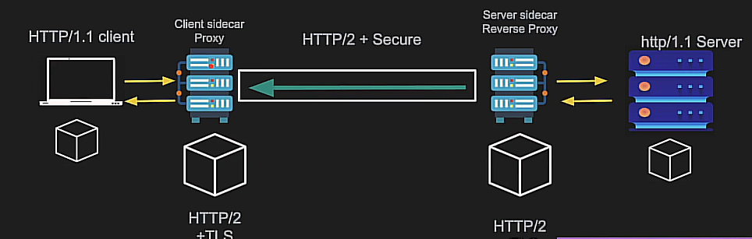

Pros e cons
Pros:
- Libs usadas para comunicação via protocolo normalmente são criados usando uma linguagem e só funcionam para aquela linguagem, quando se usa sidecar a lib se torna independente de linguagem (poliglota)
- Upgrade de protocolo é simplificado
- Segurança, mesmo que o server em si seja não seguro por usar uma lib antiga a comunicação com o client é segura e o processo de trocar libs com problemas de segurança é simplificado
- Tracing e monitoramento: toda request passa pelo proxy, sendo possível marcar requests com um trace id e verificar seu percurso por toda a aplicação e o tempo total para ela ser processada
- Service discovery
- Caching
Cons:
- Complexidade: coisas como service discovery e caching vão adicionar ainda mais complexidade
- Latency: a request precisa passar por mais pontos antes de ser processada
- O proxy pode ser um single point of failure caso não exista redundância

